SVT - Seconde Chapitre 3.3 - TP n° 1

La modulation du rythme cardiaque
RR - Lycée Jaufré Rudel - Blaye

Objectif de connaissance. Fonctionnement de la commande nerveuse de l’activité cardiaque.

Activité | Capacités - Exigences - Conseils de méthode | Auto évaluation
À partir d’informations tirées des documents proposés expliquez sous forme d’un texte précis et concis comment le système nerveux contrôle le rythme cardiaque.  Vous vous interrogerez sur le fait que le cœur isolé batte plus vite que celui de l’individu au repos. | Adopter une démarche explicative (D)  - Un raisonnement fondé sur des valeurs numériques extraite des documents est attendu.  - Déterminer le rôle de chacun des deux nerfs étudiés quand ils sont stimulés et au repos (du sujet) . Rechercher des arguments.  - Votre texte doit s’adresser à une personne qui ne connaît pas la réponse et qui n’a pas les documents sous les yeux. | A | B | C | D | E
Pour travailler ce sujet à la maison à l'aide du manuel : voir pages 135 à 147 - Exercices : 4 et 5 p 148.

Matériel

● Polycopiés
1 fiche élève par élève
12 fiches poste

● Dans la salle, par groupe de TP (2 groupes de TP)
En démonstration :
cœur isolé d’escargot sous vidéo (voir site Jussieu). Prévoir son renouvellement pour le 2° groupe.

● Par poste (6 postes identiques)
2 fiches poste sous pochette plastique
1ordinateur avec Régulation nerveuse du rythme cardiaque ouvert (Regnerv_RC.exe)

Commentaires

Autre TP possible
- Protocole du TP cœur de l’huître. Ça marche, parait-il, très bien.
http://www.ac-toulouse.fr/svt/lycee/seconde/coeur/hutitrecoeur.htm

- Lien avec une vidéo du coeur de l"huître et de l’escargot
http://www.discip.crdp.ac-caen.fr/svt/cgaulsvt/travaux/autocoeur/coeur.htm

Le coeur d'huître ne réagit pas avec l'adrénaline mais avec l'atropine. L'effet n'est pas toujours une accélération puisque cela modifie la puissance des contractions et peut au final ralentir la fréquence cardiaque. L'effet est très net.
L'atropine s'achète en pharmacie avec, en théorie sur ordonnance, les gouttes données par les ophtalmo pour faire les fonds d'oeil.

DOCUMENT 1
Voies nerveuses innervant le cœur (vue antérieure)

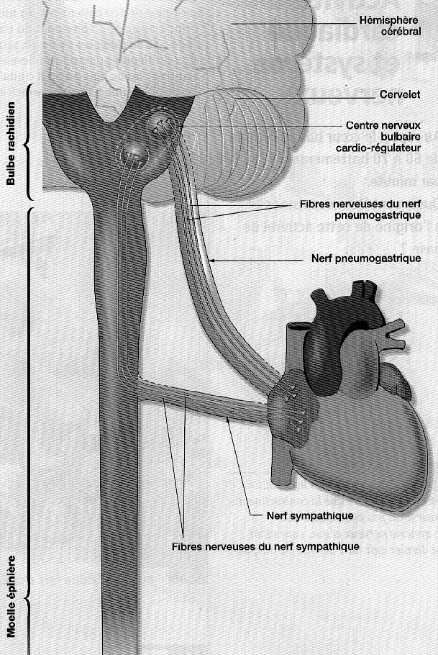
Chaque nerf est issu d’un centre nerveux situé dans le bulbe rachidien : le centre bulbaire cardio-régulateur.

Le schéma comporte uniquement les voies nerveuses de l’un des côtés du cœur. Chaque nerf est en fait double (une branche droite et une branche gauche.

De chaque côté le cœur est innervé par deux nerfs.

● Le nerf parasympathique du cœur porte divers noms (pneumogastrique, nerf vague ou nerf X (dix)). Il est issu du crâne, puis circule dans le cou et le thorax.

● Le nerf sympathique du cœur. A partir du centre bulbaire, il circule d’abord dans la moelle épinière (voie descendante), puis se dirige vers le cœur.

DOCUMENT 2
Évolution de la fréquence cardiaque chez un chien
à la suite de différentes actions (stimulations ou sections) sur les nerfs arrivant au cœur
Au milieu du XIXe siècle, pour comprendre l’action du système nerveux sur le fonctionnement du cœur, on réalise différentes actions (stimulations électriques ou sections) sur les nerfs innervant le cœur, chez le chien.
Les résultats sont regroupés sur le graphique ci-contre.
Remarques.
Une stimulation électrique d’un nerf entraîne la circulation d’un message nerveux dans ce nerf.
Dans le cadre de l’expérience, les stimulations ont une durée de 1 minute.

t1 : stimulation des nerfs sympathiques du cœur.
t2 : stimulation des nerfs parasympathiques du cœur.
t3 : section des nerfs parasympathiques du cœur.
t4 : section des nerfs sympathiques et parasympathiques du cœur.
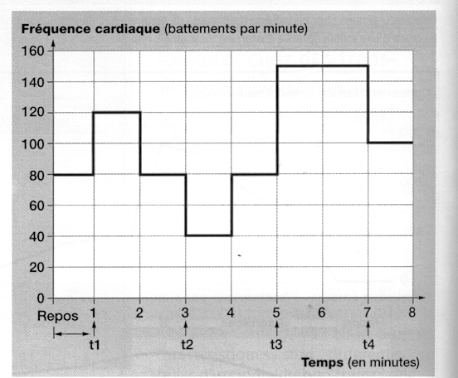

SVT - Seconde Chapitre 3.3 - TP n° 1

La modulation du rythme cardiaque
RR - Lycée Jaufré Rudel - Blaye

Objectif de connaissance. Fonctionnement de la commande nerveuse de l’activité cardiaque.

Activité | Capacités - Exigences - Conseils de méthode | Auto évaluation
À partir d’informations tirées des documents proposés expliquez sous forme d’un texte précis et concis comment le système nerveux contrôle le rythme cardiaque.  Vous vous interrogerez sur le fait que le cœur isolé batte plus vite que celui de l’individu au repos. | Adopter une démarche explicative (D)  - Un raisonnement fondé sur des valeurs numériques extraite des documents est attendu.  - Déterminer le rôle de chacun des deux nerfs étudiés quand ils sont stimulés et au repos (du sujet) . Rechercher des arguments.  - Votre texte doit s’adresser à une personne qui ne connaît pas la réponse et qui n’a pas les documents sous les yeux. | A | B | C | D | E
Pour travailler ce sujet à la maison à l'aide du manuel : voir pages 135 à 147 - Exercices : 4 et 5 p 148.

SVT - Seconde Chapitre 3.3 - TP n° 1

La modulation du rythme cardiaque
RR - Lycée Jaufré Rudel - Blaye

Objectif de connaissance. Fonctionnement de la commande nerveuse de l’activité cardiaque.

Activité | Capacités - Exigences - Conseils de méthode | Auto évaluation
À partir d’informations tirées des documents proposés expliquez sous forme d’un texte précis et concis comment le système nerveux contrôle le rythme cardiaque.  Vous vous interrogerez sur le fait que le cœur isolé batte plus vite que celui de l’individu au repos. | Adopter une démarche explicative (D)  - Un raisonnement fondé sur des valeurs numériques extraite des documents est attendu.  - Déterminer le rôle de chacun des deux nerfs étudiés quand ils sont stimulés et au repos (du sujet) . Rechercher des arguments.  - Votre texte doit s’adresser à une personne qui ne connaît pas la réponse et qui n’a pas les documents sous les yeux. | A | B | C | D | E
Pour travailler ce sujet à la maison à l'aide du manuel : voir pages 135 à 147 - Exercices : 4 et 5 p 148.

SVT - Seconde Chapitre 3.3 - TP n° 1

La modulation du rythme cardiaque
RR - Lycée Jaufré Rudel - Blaye

Objectif de connaissance. Fonctionnement de la commande nerveuse de l’activité cardiaque.

Activité | Capacités - Exigences - Conseils de méthode | Auto évaluation
À partir d’informations tirées des documents proposés expliquez sous forme d’un texte précis et concis comment le système nerveux contrôle le rythme cardiaque.  Vous vous interrogerez sur le fait que le cœur isolé batte plus vite que celui de l’individu au repos. | Adopter une démarche explicative (D)  - Un raisonnement fondé sur des valeurs numériques extraite des documents est attendu.  - Déterminer le rôle de chacun des deux nerfs étudiés quand ils sont stimulés et au repos (du sujet) . Rechercher des arguments.  - Votre texte doit s’adresser à une personne qui ne connaît pas la réponse et qui n’a pas les documents sous les yeux. | A | B | C | D | E
Pour travailler ce sujet à la maison à l'aide du manuel : voir pages 135 à 147 - Exercices : 4 et 5 p 148.

